ТЕХНОЛОГИЧЕСКАЯ КАРТА УРОКА
Класс: | 2
Предмет: | Русский язык
УМК: | Школа России ( авторы учебника В.П. Канакина, В.Г. Горецкий)
Раздел: | Звуки и буквы.
Тема: | Слова с удвоенными согласными
Тип урока: | Открытие новых знаний.
Цель урока: | Создать условия для ознакомления с орфограммой «удвоенный согласный»; формировать умения обозначать на письме долгие согласные звуки буквами, переносить слова с удвоенными согласными.
Используемые технологии: | - Проблемное обучение  - ИКТ – технологии  - Здоровьесберегающие технологии
Планируемый результат: | Предметные:  Научить записывать слова с удвоенными согласными в словах; уметь осознавать место возможного возникновения орфографической ошибки; формировать навык правильного произношения и написания слов с удвоенными согласными, пополнять словарный запас; развивать умение использовать полученные приёмы на общей практике через платформу Яндекс.Учебник.  Метапредметные:  Познавательные: Уметь ориентироваться в своей системе знаний; учить отличать новое от уже известного; уметь добывать новые знания; находить ответы на вопросы, используя свой жизненный опыт и информацию, полученную на уроке; анализировать изучаемые факты языка с выделением их отличительных признаков.  Регулятивные: Ставить и формулировать задачи учебной деятельности; оценивать совместно с учителем и одноклассниками результат своих действий; вносить соответствующие коррективы в действие после его завершения на основе его оценки и учета характера сделанных ошибок; высказывать своё предположение.  Коммуникативные: Выполнять различные роли в группе, в паре, сотрудничать в совместном решении проблем, отстаивать свою точку зрения и аргументировать её; слушать и понимать речь других.  Личностные  Осуществлять ориентацию на самоанализ и самоконтроль результата; формировать положительную учебную мотивацию и понимание смысла учебной деятельности; формировать готовность к сотрудничеству, оказанию помощи, распределение ролей.
Межпредметные связи: | Литературное чтение
Используемые формы организации познавательной деятельности: | - Дифференцированная работа  - Фронтальная работа  - Работа в группах, парах  - Индивидуальная
Оборудование урока: | - Презентация Power Point  - Учебник Русский язык 2 класс  - Ресурс Яндекс.Учебник :  - Карточки для дифференцированной самостоятельной работы  - Карточки с заданиями для работы в паре  - Карточки для работы по группам  - Оценочный материал

Этап урока, цель. | Формы, методы, методические приёмы | Деятельность учителя | Деятельность обучающихся | Универсальные действия
I.Мотивирование к учебной деятельности (организационный момент) Эмоциональный настрой.  Цель: Создание условий для осознанного вхождения учащихся в пространство деятельности на уроке. | Фронтальная.  Словесный.  Психологический настрой. | - Улыбка может согреть других теплом, показать наше дружелюбное отношение и улучшить настроение. Повернитесь друг к другу, улыбнитесь, подарите друг другу чувство уверенности в том, что сегодня у нас с вами всё получится. И с этим прекрасным настроением я предлагаю начать урок русского языка. | Приветствуют учителя и гостей.  Проверяют свою готовность к уроку, желают друг другу удачи. | Личностные УУД: проявляют готовность к учебной деятельности, эмоциональную отзывчивость на слово учителя.  Регулятивные УУД:  Проверяют готовность рабочего места под руководством учителя, нацеливаются на успешную деятельность.  Коммуникативные УУД: формирование умения слушать и слышать.
II.Актуализация знаний.  Цель: На основе актуализации ранее полученных знаний подвести к раскрытию темы урока.  1.Чистописание | Фронтальная  Индивидуальная  Практический  Дифференцированный подход. | Вспомним правило посадки при письме  - Откройте тетради, запишите число.  - У вас на партах лежат карточки, переверните. Посмотрите внимательно, какую работу мы должны выполнить.  - С какой целью будем обводить слова?  - Что ещё заметили? Что это значит?  - Прочитаем слова 1 уровня. (Читает 1 ученик) 1 уровень обязателен для всех.  -Прочитаем слова 2 уровня (читает ученик). 2 уровень на выбор.  Приготовим пальчики к письму.  Приступайте к работе. | Повторяют хором  В тетради записывают число.  Обвести слова, Вставить в словах пропущенную букву.  Мы повторим как правильно и красиво писать  Даны 2 уровня.  (разминка Карандаш) | Предметные умения:  вырабатывают каллиграфические навыки.  Познавательные УУД:  поиск и выделение необходимой информации;  Коммуникативные УУД: сотрудничество с учителем и сверстниками; умение выражать свои мысли полно и точно.  Регулятивные:  оценивают (сравнивают с эталоном) результаты своей деятельности.
2. Создание проблемной ситуации. Постановка учебной задачи.  Цель: Подведение детей к формулированию темы и постановке задач урока. | Фронтальная  Словесная.  Беседа. | -Проверьте 1 уровень СЛАЙД 1. Мы работаем с листами самооценки, оцените свою работу.  - Назовите орфограммы в словах 1 уровня. (Открываю орфограммы в таблице)  - Кто выполнял 2 уровень, проверьте. СЛАЙД 2. Оцените смайликом. Я вижу, что не все выполнили задание верно. (Проблема.)  - Можем ли отнести слова 2 уровня к этим орфограммам? Знакома ли нам эта орфограмма?  - Карточка со знаком ?  -Поставим учебные задачи.  Узнаем…  Будем учиться…  - Посмотрите на слова (2 уровня), что можете рассказать о новой орфограмме? Попробуйте предположить как называется новая орфограмма?  -Где можем проверить предположение? | Самопроверка, самооценка  Повторяют изученные орфограммы.  Самооценка  -Новая орфограмма  -писать слова с новой орфограммой  -учиться её видеть в словах  Две одинаковые буквы, согласные  (в учебнике с. 117) | Предметные:  овладевают изучаемыми нормами русского языка; узнают слова с изученными орфограммами, понимают недостаточность имеющихся знаний.  Личностные:  развитие познавательных интересов учебных мотивов;  Познавательные:  постановка и решение проблемы;  учащиеся осуществляют поиск нужной информации, высказываются в устной форме.  Регулятивные:  постановка учебной задачи на основе соотнесения того, что уже известно и усвоено учащимися и того, что еще не известно;  Коммуникативные:  умение ясно и чётко излагать свое мнение, выстраивать речевые конструкции.
III. Усвоение новых знаний и способов действий.  Цель: ознакомление учащихся с новым материалом.  1. Знакомство с теоретическим материалом учебника.  Работа со словарными словами  2. Физкультми-нутка.  Цель: Создание условий для психоэмоциональной разгрузки учащихся.  3. Работа по теме урока.  IV. Закрепление знаний и способов действий.  Цель: закрепить навыки правильного письма слов с удвоенными согласными. | Фронтальная.  Индивидуальная  Словесный.  Наглядный.  Чтение. Беседа.  Коллективная.  Групповая.  Работа в группах | - Прочитайте про себя правило, составьте вопрос классу.  -Правы были, когда называли орфограмму?  Гимнастика для глаз «Найди фигуру»  - СЛАЙД 3 Посмотрите ещё раз правило в учебнике, выберете нужное утверждениеСЛАЙД4  - Как ещё называем непроверяемые слова? СЛАЙД 5  -Мы их должны запомнить или посмотреть в словаре.  -Поработаем в паре со словарными словами. 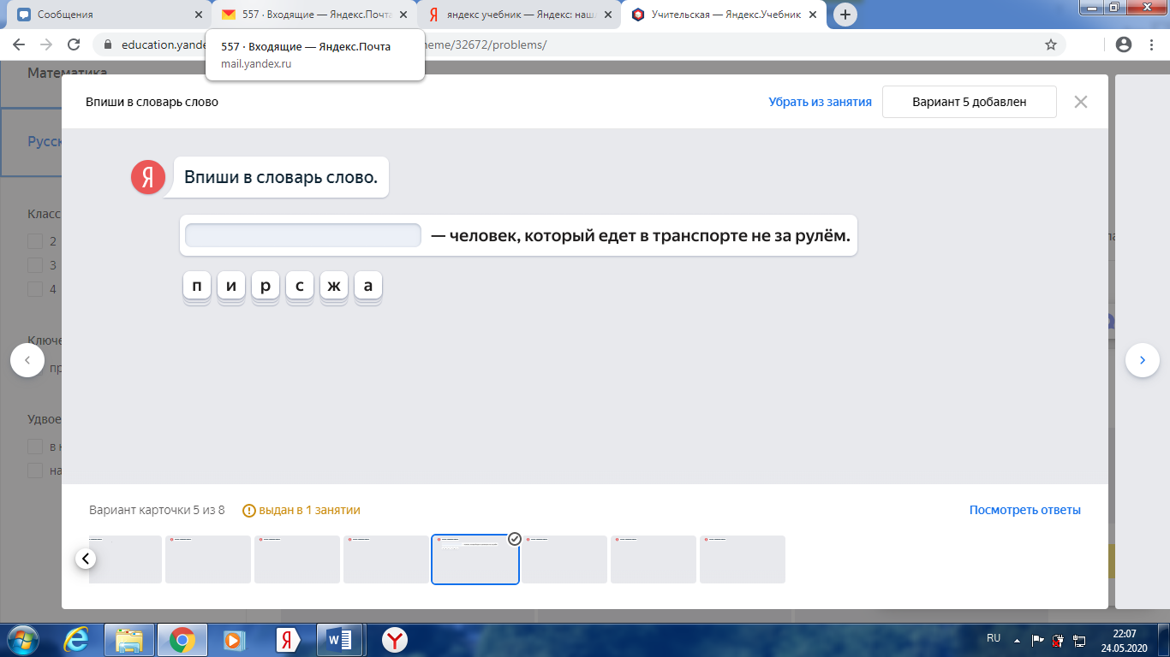  -(Самопроверка СЛАЙД 6) Прочитайте. Запомните как пишутся эти слова. Оцените работу в листе самооценки.  - Я буду называть слова. Если вы считаете, что в слове встречается удвоенный согласный, то вы хлопаете в ладоши, а если нет, то приседаете.  Слова (карточки со словами с удв. согл. выставляю на доску):  Шоссе, упражнение, коридор, аллигатор, малина, аллея, масса, учитель, вожжи, снежинка, сумма, перрон, карандаш.  -Что помогало вам догадаться, что в слове, которое я говорила - удвоенный согласный?  -Значит какой вывод сделаем?  (СЛАЙД 7)  - Можете ли объяснить лексическое значение слов? Где можем посмотреть лексическое значение остальных слов?  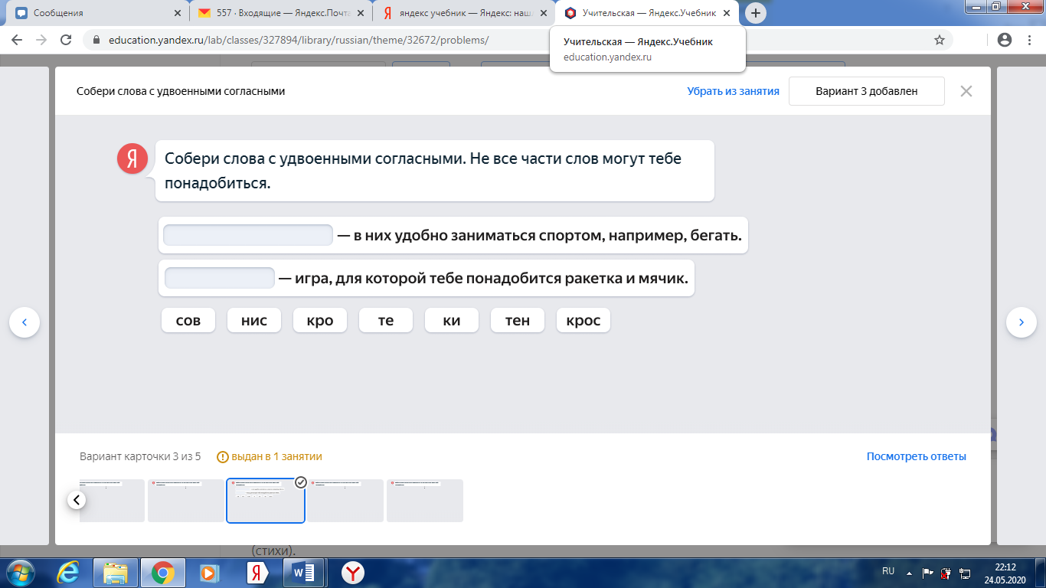-Посмотрите на слова, с которыми работали, как вы думаете зачем они разделены на части?  - Сделаем вывод, как же можно переносить слова с удвоенным согласным?  СЛАЙД 8  - Сейчас вам предстоит поработать самостоятельно. Соберите слова с удвоенными согласными.  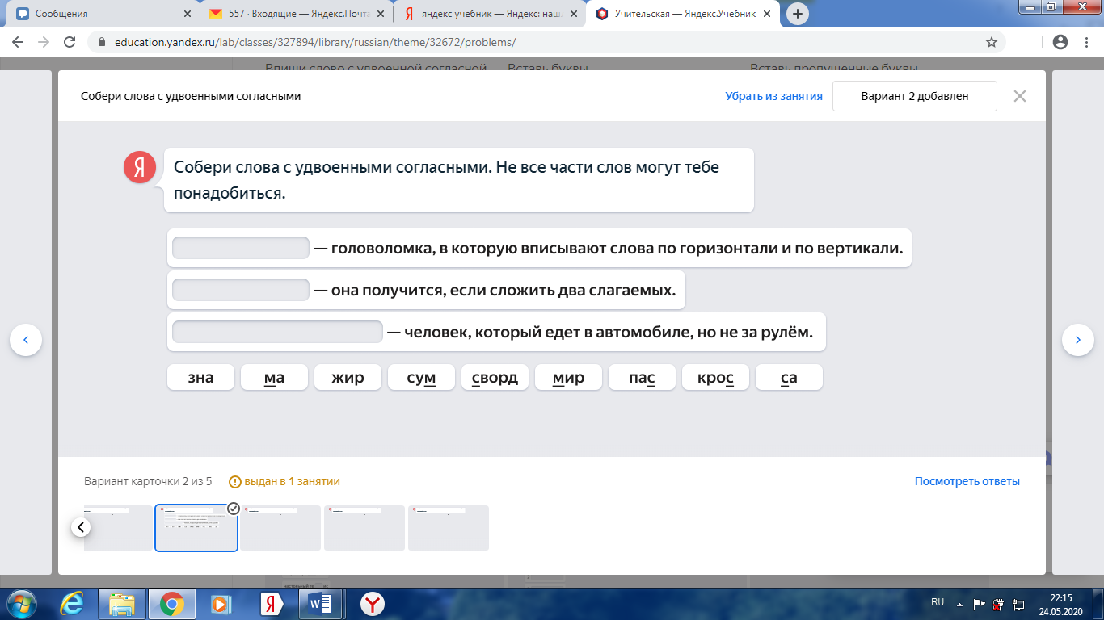- Запишите в тетрадь любые три слова из составленных, разделите их чертой для переноса.  Проверка СЛАЙД 9  Оцените свою работу в листе самооценки | Работа с правилом  Выполняют движения  Непроверяемые  Словарные, в орфографическом словаре.  Выполняют в паре задания по карточкам  Яндекс.Учебник  .  Самопроверка, самооценка  Выполняют движения  Звук долгий  Делают вывод  Объясняют лексическое значение слов  Работа в группах.  Выполняют задания по карточкам  Яндекс.Учебник  Самостоятельная работа  Проверяют  Для переноса  Перенос слова с удвоенными согласными.  Одну согласную оставляем, а другую переносим.  Работают самостоятельно  Выполняют задания по карточкам  Яндекс.Учебник  Проверка  Удвоенный согласный  Самопроверка, самооценка | Предметные: раскрывают признаки орфограммы «Удвоенные согласные».  Познавательные:  уметь перерабатывать полученную информацию: находить ответы на вопросы.  Регулятивные:  уметь высказывать своё предположение Коммуникативные:  уметь оформлять свои мысли в устной форме; слушать и понимать речь других.  Предметные умения:  воспринимают смысл услышанного.  Личностные УУД:  осуществляют профилактику утомления, ориентируются на здоровый образ жизни.  Коммуникативные УУД:  совершенствуют навыки работы в группе  Предметные умения:  воспринимают смысл читаемого.  Личностные:  готовность к сотрудничеству, оказанию помощи, распределение ролей;  оценивание усваиваемого содержания;  Регулятивные:  умение контролировать процесс и результаты своей деятельности, включая осуществление предвосхищающего контроля в сотрудничестве с учителем и сверстниками;  Коммуникативные:  умение работать в группе
V. Рефлексия учебной деятельности на уроке.  Цель: Соотнесение поставленных задач с достигнутым результатом. Организовать рефлексию и самооценку учениками собственной учебной деятельности | Фронтальная.  Словесный.  Беседа. | - Подведём итог нашего урока (СЛАЙД 10 )  –Что нового вы узнали на уроке и чему учились?  - Как вы думаете, можем ли мы пополнить сегодня нашу копилку?  - Посмотрите в свои листы самооценки, оцените свои достижения.  - Поднимите нужный смайлик, кто оценил себя на 5. За что себя похвалите?  - У кого 4. Над чем хотите поработать?  - Я согласна с оцениванием, хочу поблагодарить вас за работу на уроке, особенно активными были... | Отвечают на вопросы учителя.  Выполняют оценку своей деятельности на уроке. | Регулятивные:  осмысливают и оценивают свою деятельность на уроке.
VII. Домашнее задание.  Цель: Разъяснить ход выполнения домашнего задания. | Фронтальная.  Словесный.  Объяснение учителя. | 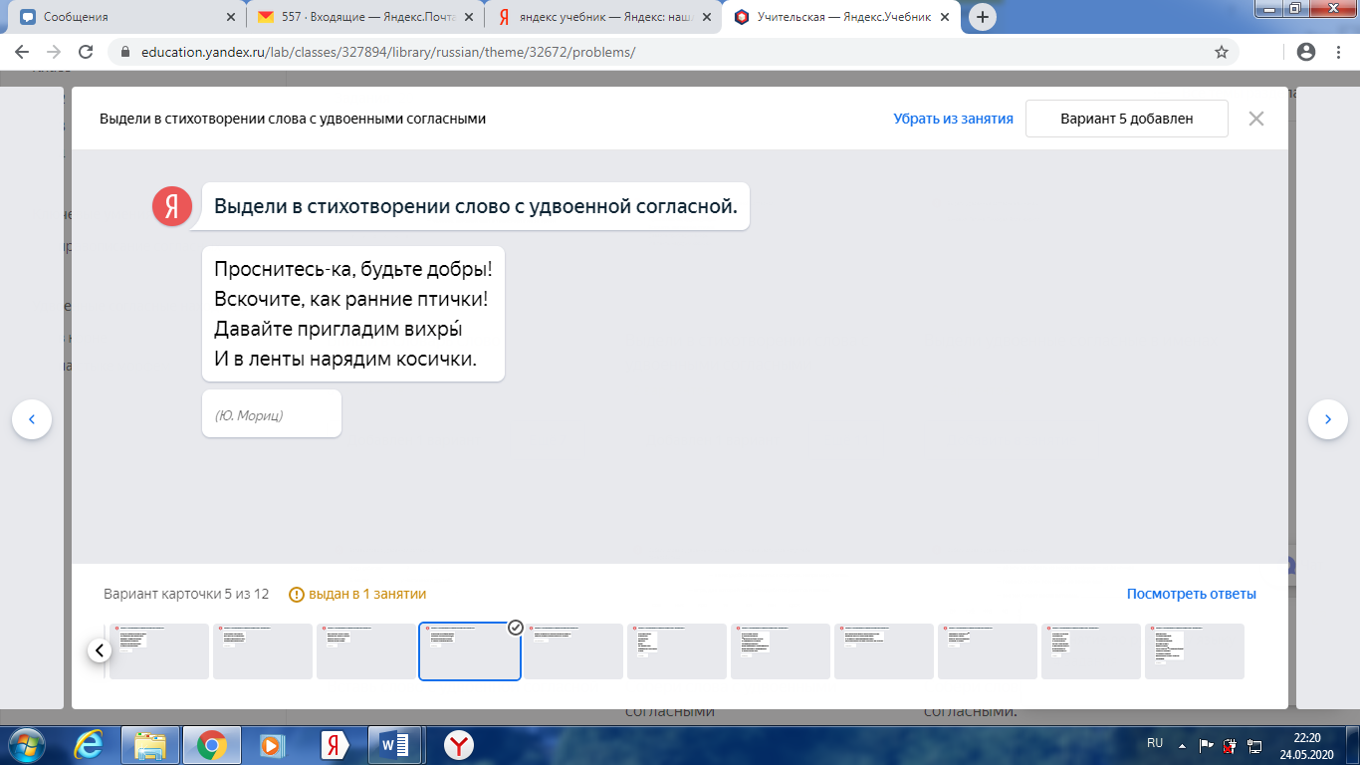  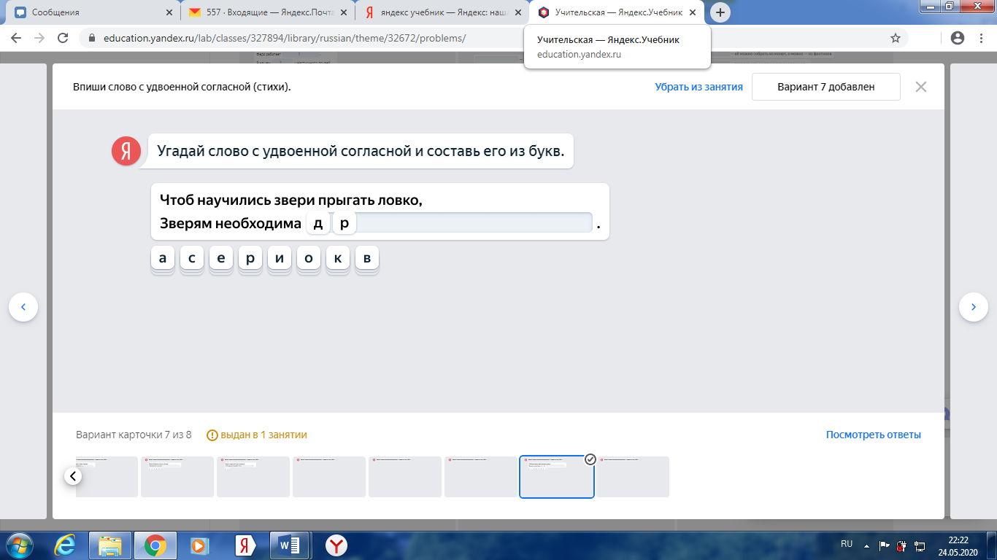 | Слушают объяснение учителя.  Дети осуществляют выполнение домашнего задания дома по карточкам  Яндекс.Учебник | Регулятивные:  принимают учебное задание .

